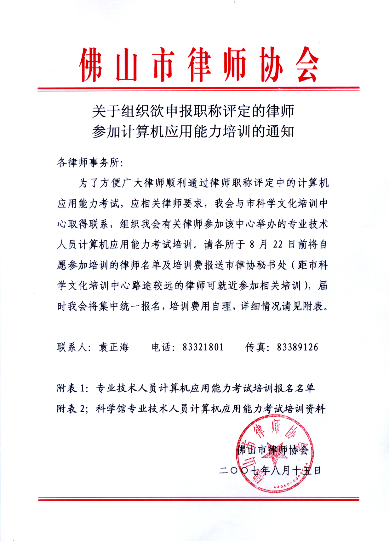附表1：

专业技术人员计算机应用能力考试培训报名名单
序号 | 姓名 | 律师所名称 | 所报模块 | 培训费
1
2
3
4
5
6
7
8
9
10
附表2：

科学馆专业技术人员计算机应用能力考试培训资料

一、培训模块：
1、中文Windows XP 操作系统
2、Word 2003文字处理
3、Excel 2003 中文电子表格
二、设备：
保证一人一机，课室空调开放。
三、时间地点：
函授时间：18学时/模块（约6晚，2小时/晚或周六、周日白天）
函授地点：佛山科学馆5楼（汾江南路14号）
练 机：学员可以课前半小时来本中心机房练机
四、培训学费
200元/模块/人（每模块的总人数不少于30人）
科学馆联系人：姜先生
联系电话：82231097，82116520

